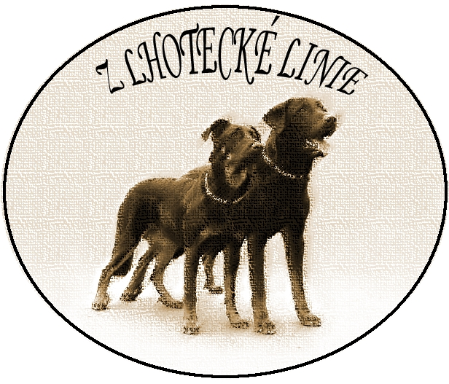

Z LHOTECKÉ LINIE vrh „C“
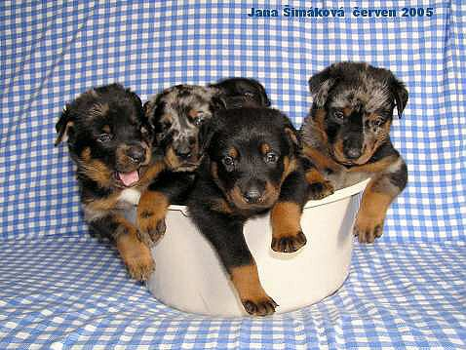
Krytí dne 16.3.2005,
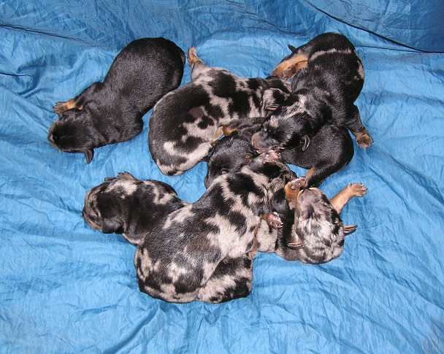
DNE 16.5.2005 NAROZENO
celkem 8 štěňat
z toho 5harlekýnů (4psi a 1fena) a 3černí s pálením (2psi a 1fena).
Porodní váha se pohybovala v rozmezí 450g - 560g. Štěňata velmi čilá a vitální.

ŠTĚŇATA: Z leva do prava …Clairmont, Caesare,Czech, Celine, Cid, Caramba
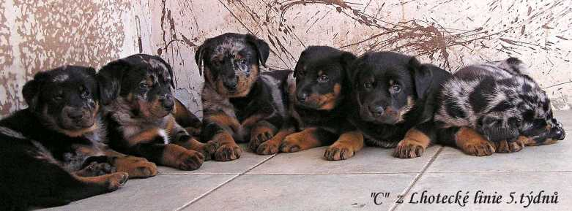

CAESARE 3902 : druhý největší pes, samostatný, aktivní
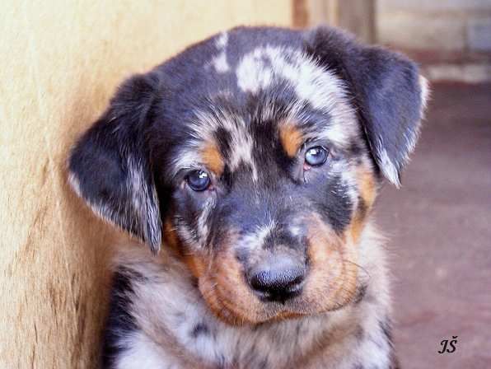
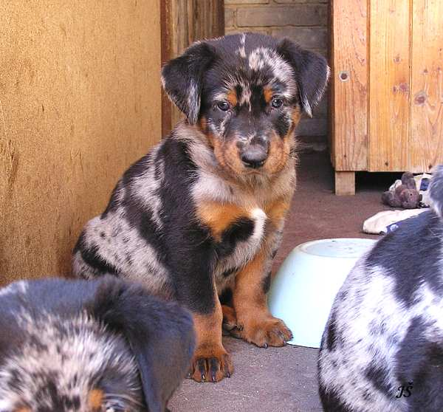
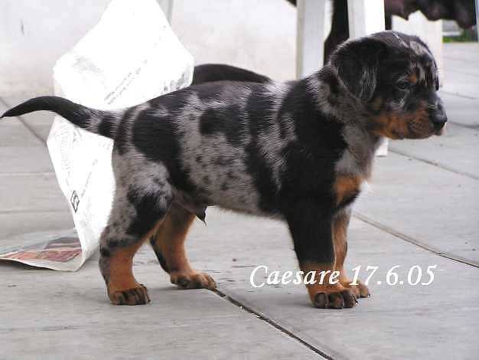

CID 3904 : středně velký pes výborné povahy. ZADÁN
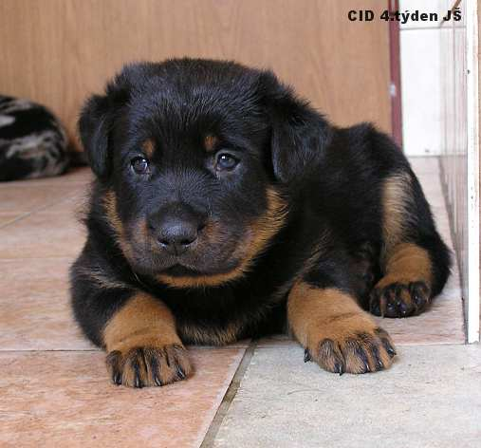
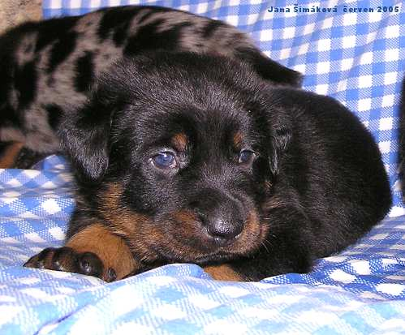
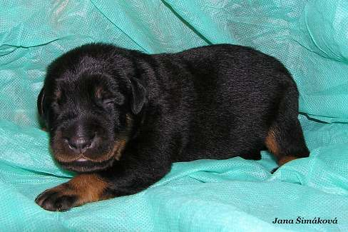

CLAIRMONT 3905 : středně velký pes jemnější kostry, živý, vyrovnaná povaha, ZADÁN ?
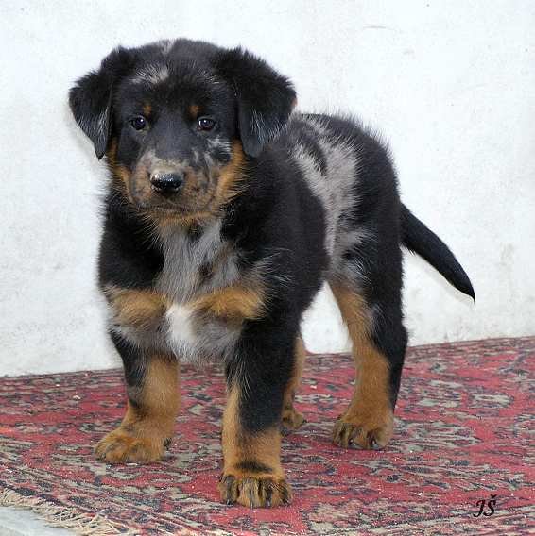
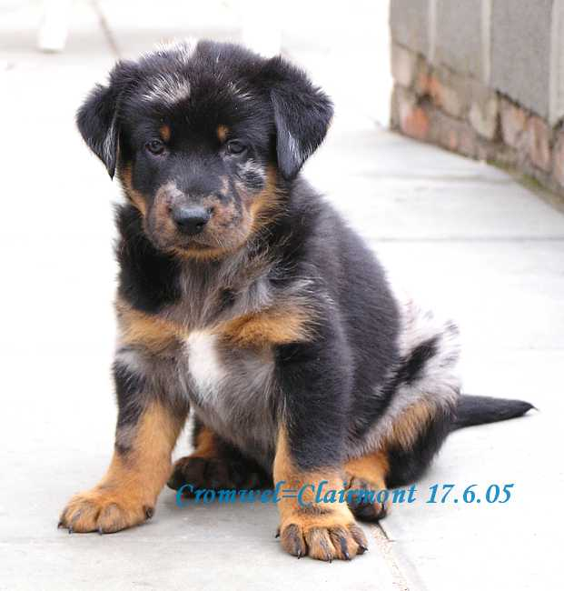
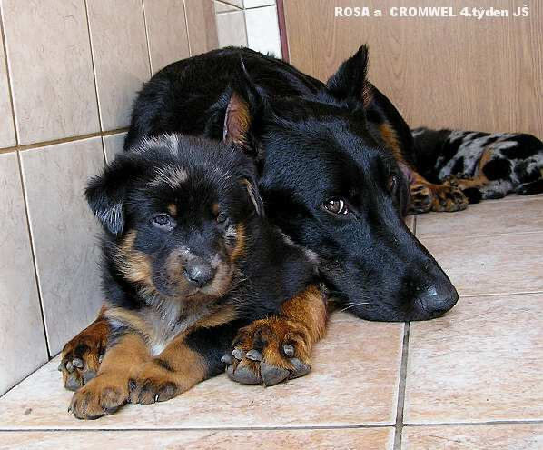

CZECH 3906 : největší pes, vyrovnané povahy, zvídavý, nebojácný
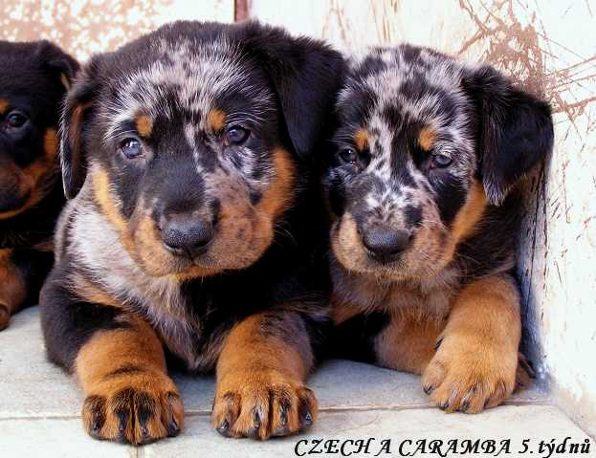

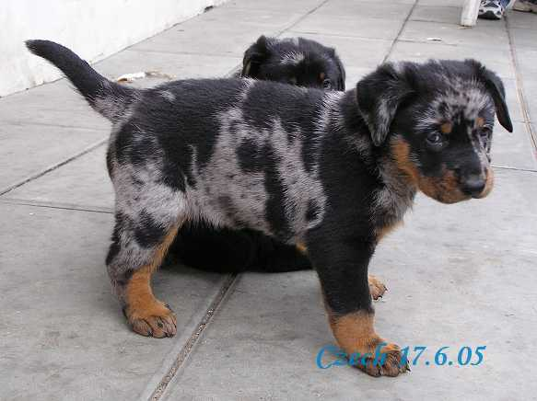
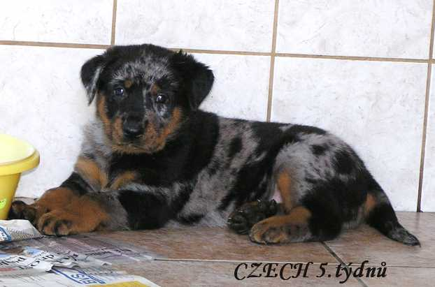

CELINE 3907: nejmenší z vrhu, živá a veselá ZADANÁ

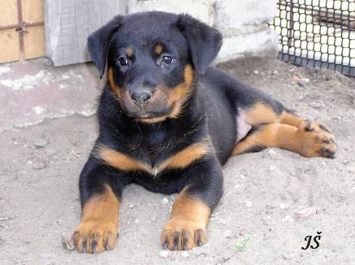

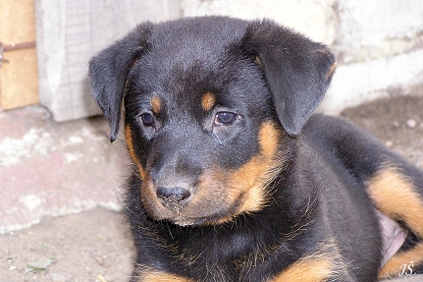
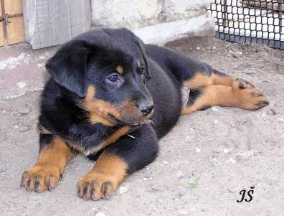

CARAMBA 3908: větší fena silné kostry a výborného charakteru, hlučná, zvídavá ZADÁNA
